Ficha Lab2

Nome – Marco Oliveira/Pedro Ferreira

Número – 2190748/2190747

Turno – Diurno

1 – Ferramenta de analise

Exercicio 1 - 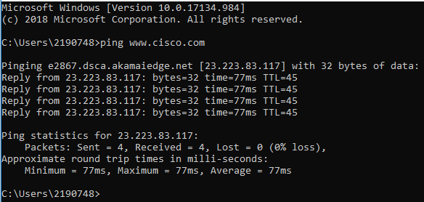

Exercicio 2 –

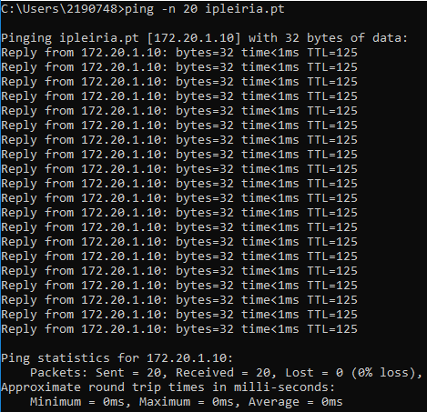

Exercicio 3

Ping -t = Envia o ping para um host específico;

Ping -n = Número de eco requisitados para envio;

Ping -l = É a quantidade de dados que se esta a enviar.

Exercicio 4

Africa – 217 ms;

Brazil – 273 ms;

Australia – 328 ms.

Exercicio 5

SpeedTest – 76.17/94.56

Netmede – 97.6/95.4.

Exercico 6

Passou por 22 equipamentos e os ips dos primeiros routers foram 193.136.1.65, 193.137.0.1.

Exercicio 7

Leira -> Lisboa.

Exercicio 8

Endereço ip - 10.20.138.24;

Mask – 255.255.255.0;

Gateway - 10.20.138.254.

Exercico 9

Configuração dinâmica, atribuição de ip automático.

Exercício 10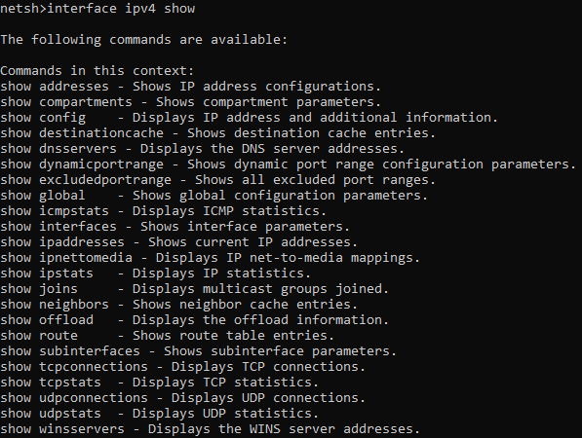

2 – A internet

Exercicio 11